BÁO CÁO TỔNG HỢP CHỨC NĂNG & ĐÓNG GÓP THÀNH VIÊN
Dự án: Hệ thống Website Tuyển dụng Việc làm CMS JobScout (CMS_CuoiKi) | Tên miền: http://wordpress.local
Thời gian báo cáo: Tháng 10/2026
I. TỔNG QUAN DỰ ÁN VÀ PHÂN CÔNG NHIỆM VỤ
Hệ thống CMS JobScout là website cổng thông tin việc làm và tuyển dụng trực tuyến được phát triển trên nền tảng WordPress kết hợp WP Job Manager, Docker và cơ sở dữ liệu MySQL chuẩn UTF-8, vận hành trực tiếp trên tên miền http://wordpress.local/. Nhóm dự án gồm 5 thành viên với các mảng chức năng được phân chia độc lập và tích hợp hoàn chỉnh vào nhánh chính (master).
STT | Thành viên | Nhánh Git (Branches) | Chức năng chính phụ trách
1 | Trần Trọng Tín  (TrongTin / trantrongtin2005) | TrongTin/feature-jobs-listing  TrongTin/filter-jobs  Tin/master-fix | Trang Danh sách việc làm (/jobs/) với thanh tìm kiếm từ khóa, địa điểm, ngành nghề và bộ lọc đa tiêu chí (hình thức làm việc, mức lương), chuẩn hóa thanh điều hướng Navbar tiếng Việt và môi trường Docker.
2 | Cảnh  (canh990 / CANH) | Canh/home-banner  Canh/feature-jobs-home  Canh/footer-newsletter  Canh/fix-smtp | Hero Search Banner & Khối Việc làm nổi bật trên trang chủ, Khối Giới thiệu Omotenashi (Career With Us), Khối Bài viết mới nhất, Toàn bộ khối Chân trang (Footer & Newsletter) và cấu hình FIX-SMTP.
3 | Trúc Anh  (Truc Anh / TrucAnh_CMS) | TrucAnh/about-page  TrucAnh/contact-page  TrucAnh/media-brand | Trang Giới thiệu Về chúng tôi (/about/) với banner Omotenashi, Tầm nhìn - Sứ mệnh - Giá trị cốt lõi, Khối Quản lý cơ sở & Số liệu ấn tượng (Facts & Statistics); Trang Liên hệ (/contact/) với hotline riêng và form gửi phản hồi.
4 | Nguyễn Thị Nhi  (NguyenThiNhii / Nhi) | Nhi/blog-page  Nhi/news-layout  Nhi/fix-posts-data | Trang Tin tức & Bài viết (/blog/) với lưới tin tuyển dụng, đồng bộ 100% dữ liệu danh mục thực tế từ MySQL, loại bỏ bài viết rác và tối ưu quản trị WordPress Admin.
5 | Ngọc Dân  (NgocDan / lin-da) | NgocDan/feature-job-detail  NgocDan/new_details  Dan/_job_detail | Trang Chi tiết việc làm (Single Job) với nút Apply Job & đánh giá công ty (Staff Rating, Company Photos); Trang Chi tiết tin tức bài viết chuẩn STAR và nút Chia sẻ mạng xã hội (UI Share).

II. NỘI DUNG CHI TIẾT VÀ HÌNH ẢNH CHỨC NĂNG TỪNG THÀNH VIÊN
1. Thành viên: Trần Trọng Tín (Tài khoản Git: TrongTin / trantrongtin2005)
- Phụ trách thiết kế và phát triển Trang Danh sách việc làm (/jobs/) với hệ thống tìm kiếm từ khóa, địa điểm, ngành nghề và phân trang tự động.
- Phát triển bộ lọc nhanh đa tiêu chí: lọc theo hình thức làm việc (Toàn thời gian, Bán thời gian, Remote) và mức lương (< 15 triệu, 15 - 30 triệu, > 30 triệu).
- Xây dựng và chuẩn hóa thanh điều hướng Navbar tiếng Việt, khắc phục triệt để lỗi mã hóa ký tự (mojibake) trên toàn bộ menu và trang.
- Thiết lập môi trường container Docker (WordPress + MySQL 8.0 + phpMyAdmin) và đồng bộ cơ sở dữ liệu ban đầu database.sql chuẩn UTF-8.
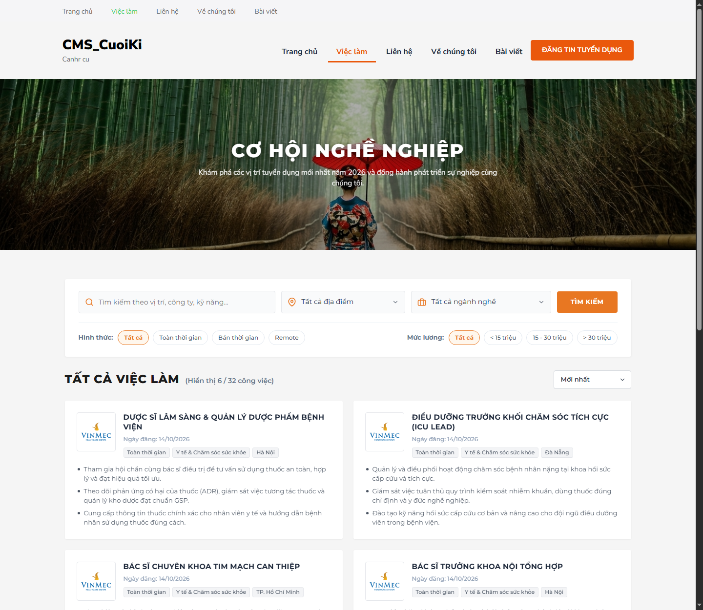
Hình 1: Giao diện Trang Danh sách việc làm (Job Listing) và Hệ thống bộ lọc tuyển dụng đa tiêu chí do Trần Trọng Tín thực hiện
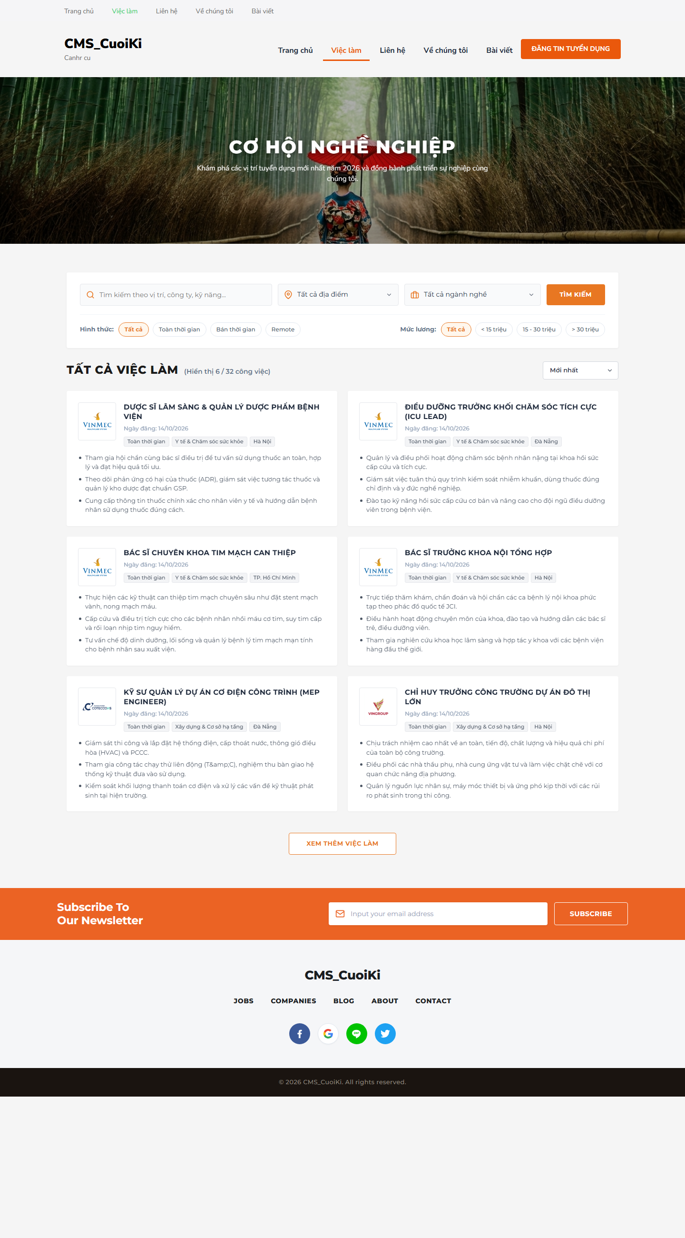
Hình 2: Toàn bộ bố cục Trang Danh sách việc làm cuộn dọc (Full-Page) do Trần Trọng Tín thực hiện

2. Thành viên: Cảnh (Tài khoản Git: canh990 / CANH)
- Xây dựng Hero Search Banner trang chủ với câu khẩu hiệu 'Tìm kiếm công việc mơ ước', tích hợp thanh tìm kiếm nhanh từ khóa và dropdown chọn tỉnh thành.
- Phát triển khối 'Việc làm hàng đầu' (Việc làm nổi bật trên trang chủ) hiển thị logo doanh nghiệp lớn (FPT, VNG, MoMo, Viettel...), thẻ ngành nghề và mức lương.
- Phát triển khối 'Cơ hội nghề nghiệp' (Career With Us - Plan Do See Global) giới thiệu giá trị Omotenashi và nút kêu gọi hành động.
- Thiết kế khối 'Bài viết mới nhất' (Newest Blog Entries) trên trang chủ cùng nút xem tất cả tin tức.
- Phát triển toàn bộ khối Chân trang (Footer) bao gồm form đăng ký nhận bản tin qua email (Subscribe to Our Newsletter), menu điều hướng phụ và mạng xã hội.
- Cấu hình module gửi email tự động FIX-SMTP hỗ trợ thông báo tuyển dụng và liên hệ.
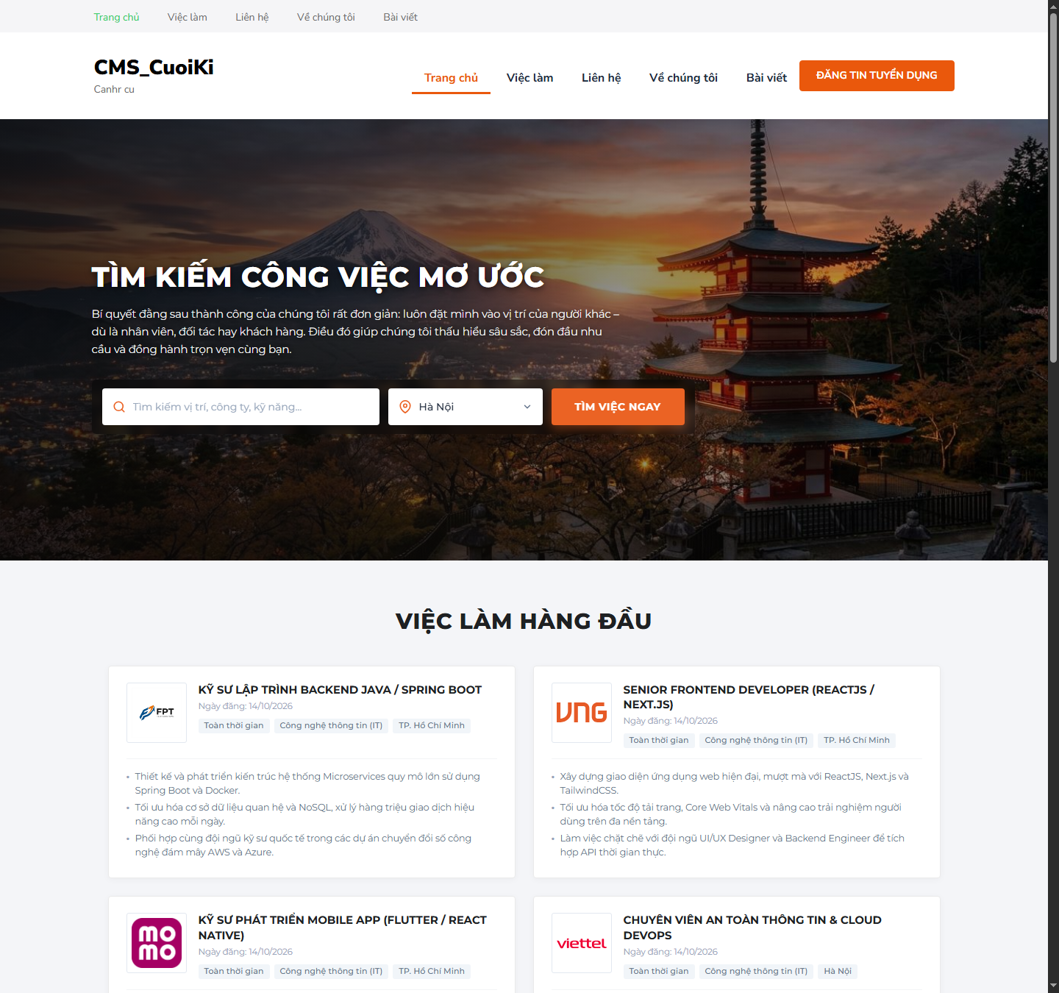
Hình 3: Hero Search Banner và Khối Việc làm nổi bật trên trang chủ do Cảnh thực hiện
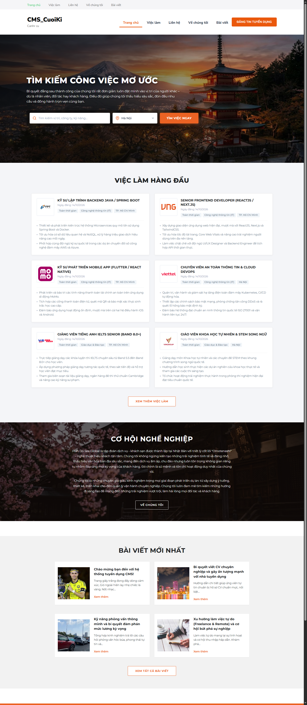
Hình 4: Toàn bộ bố cục trang chủ gồm khối Career With Us, Bài viết mới nhất và Chân trang Footer (Full-Page) do Cảnh thực hiện

3. Thành viên: Trúc Anh (Tài khoản Git: Truc Anh / TrucAnh_CMS)
- Thiết kế và lập trình Trang Giới thiệu Về chúng tôi (/about/): Tích hợp banner thông điệp 'Lan tỏa tinh thần Omotenashi đến toàn thế giới', trình bày Tầm nhìn, Sứ mệnh và Giá trị cốt lõi.
- Tối ưu tương thích trình soạn thảo Gutenberg, hỗ trợ chèn số liệu ấn tượng (Facts & Statistics) và quản lý media tài nguyên thương hiệu.
- Thiết kế và hoàn thiện Trang Liên hệ (/contact/): Bố cục thông tin địa chỉ trụ sở chính, phân chia đường dây nóng (Hotline) riêng biệt cho Nhà tuyển dụng và Người tìm việc.
- Tinh chỉnh khoảng cách thẩm mỹ (spacing/padding) giữa banner trên và nội dung địa chỉ, kết nối biểu mẫu gửi phản hồi trực tiếp.
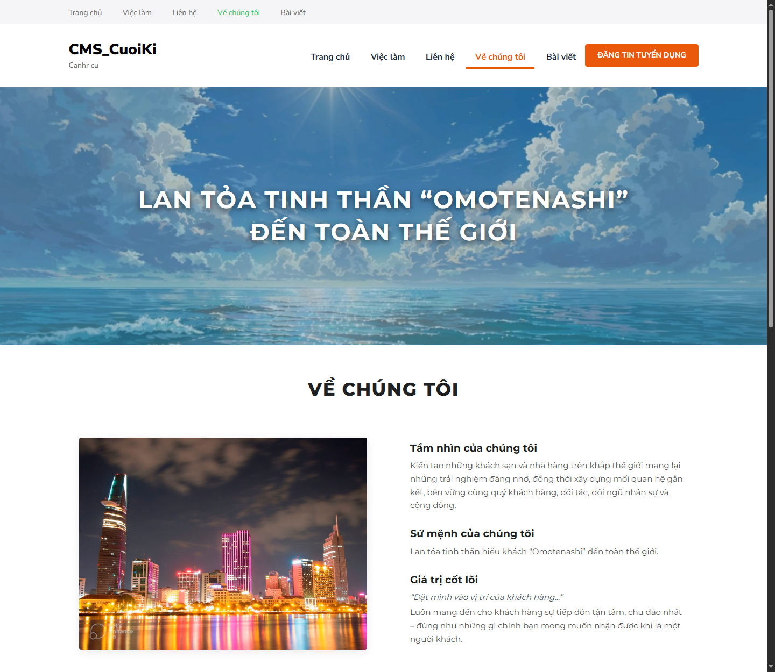
Hình 5: Giao diện Trang Giới thiệu (About Us) – Khối Banner, Tầm nhìn, Sứ mệnh và Giá trị cốt lõi do Trúc Anh thực hiện (Đã chuẩn hóa ảnh sắc nét)
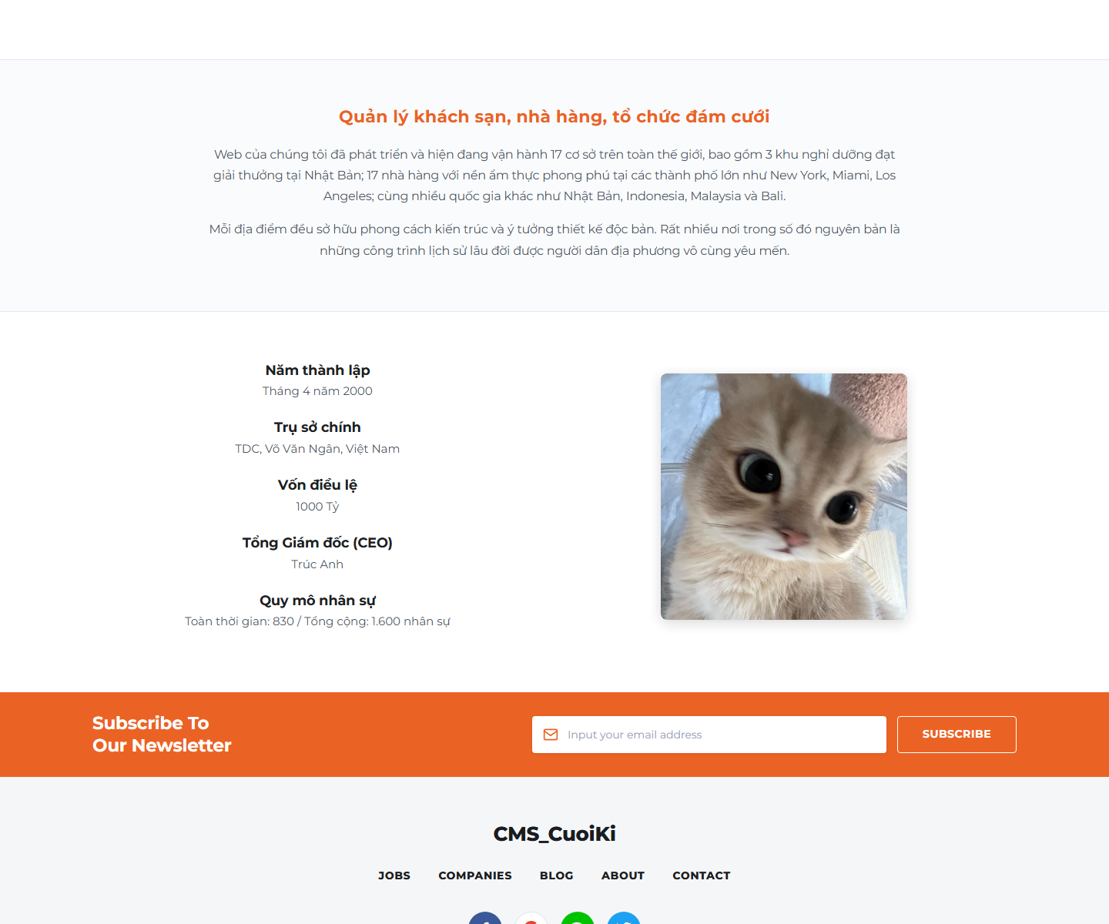
Hình 6: Giao diện Trang Giới thiệu (About Us) – Khối Quản lý cơ sở và Số liệu ấn tượng (Facts & Statistics) do Trúc Anh thực hiện
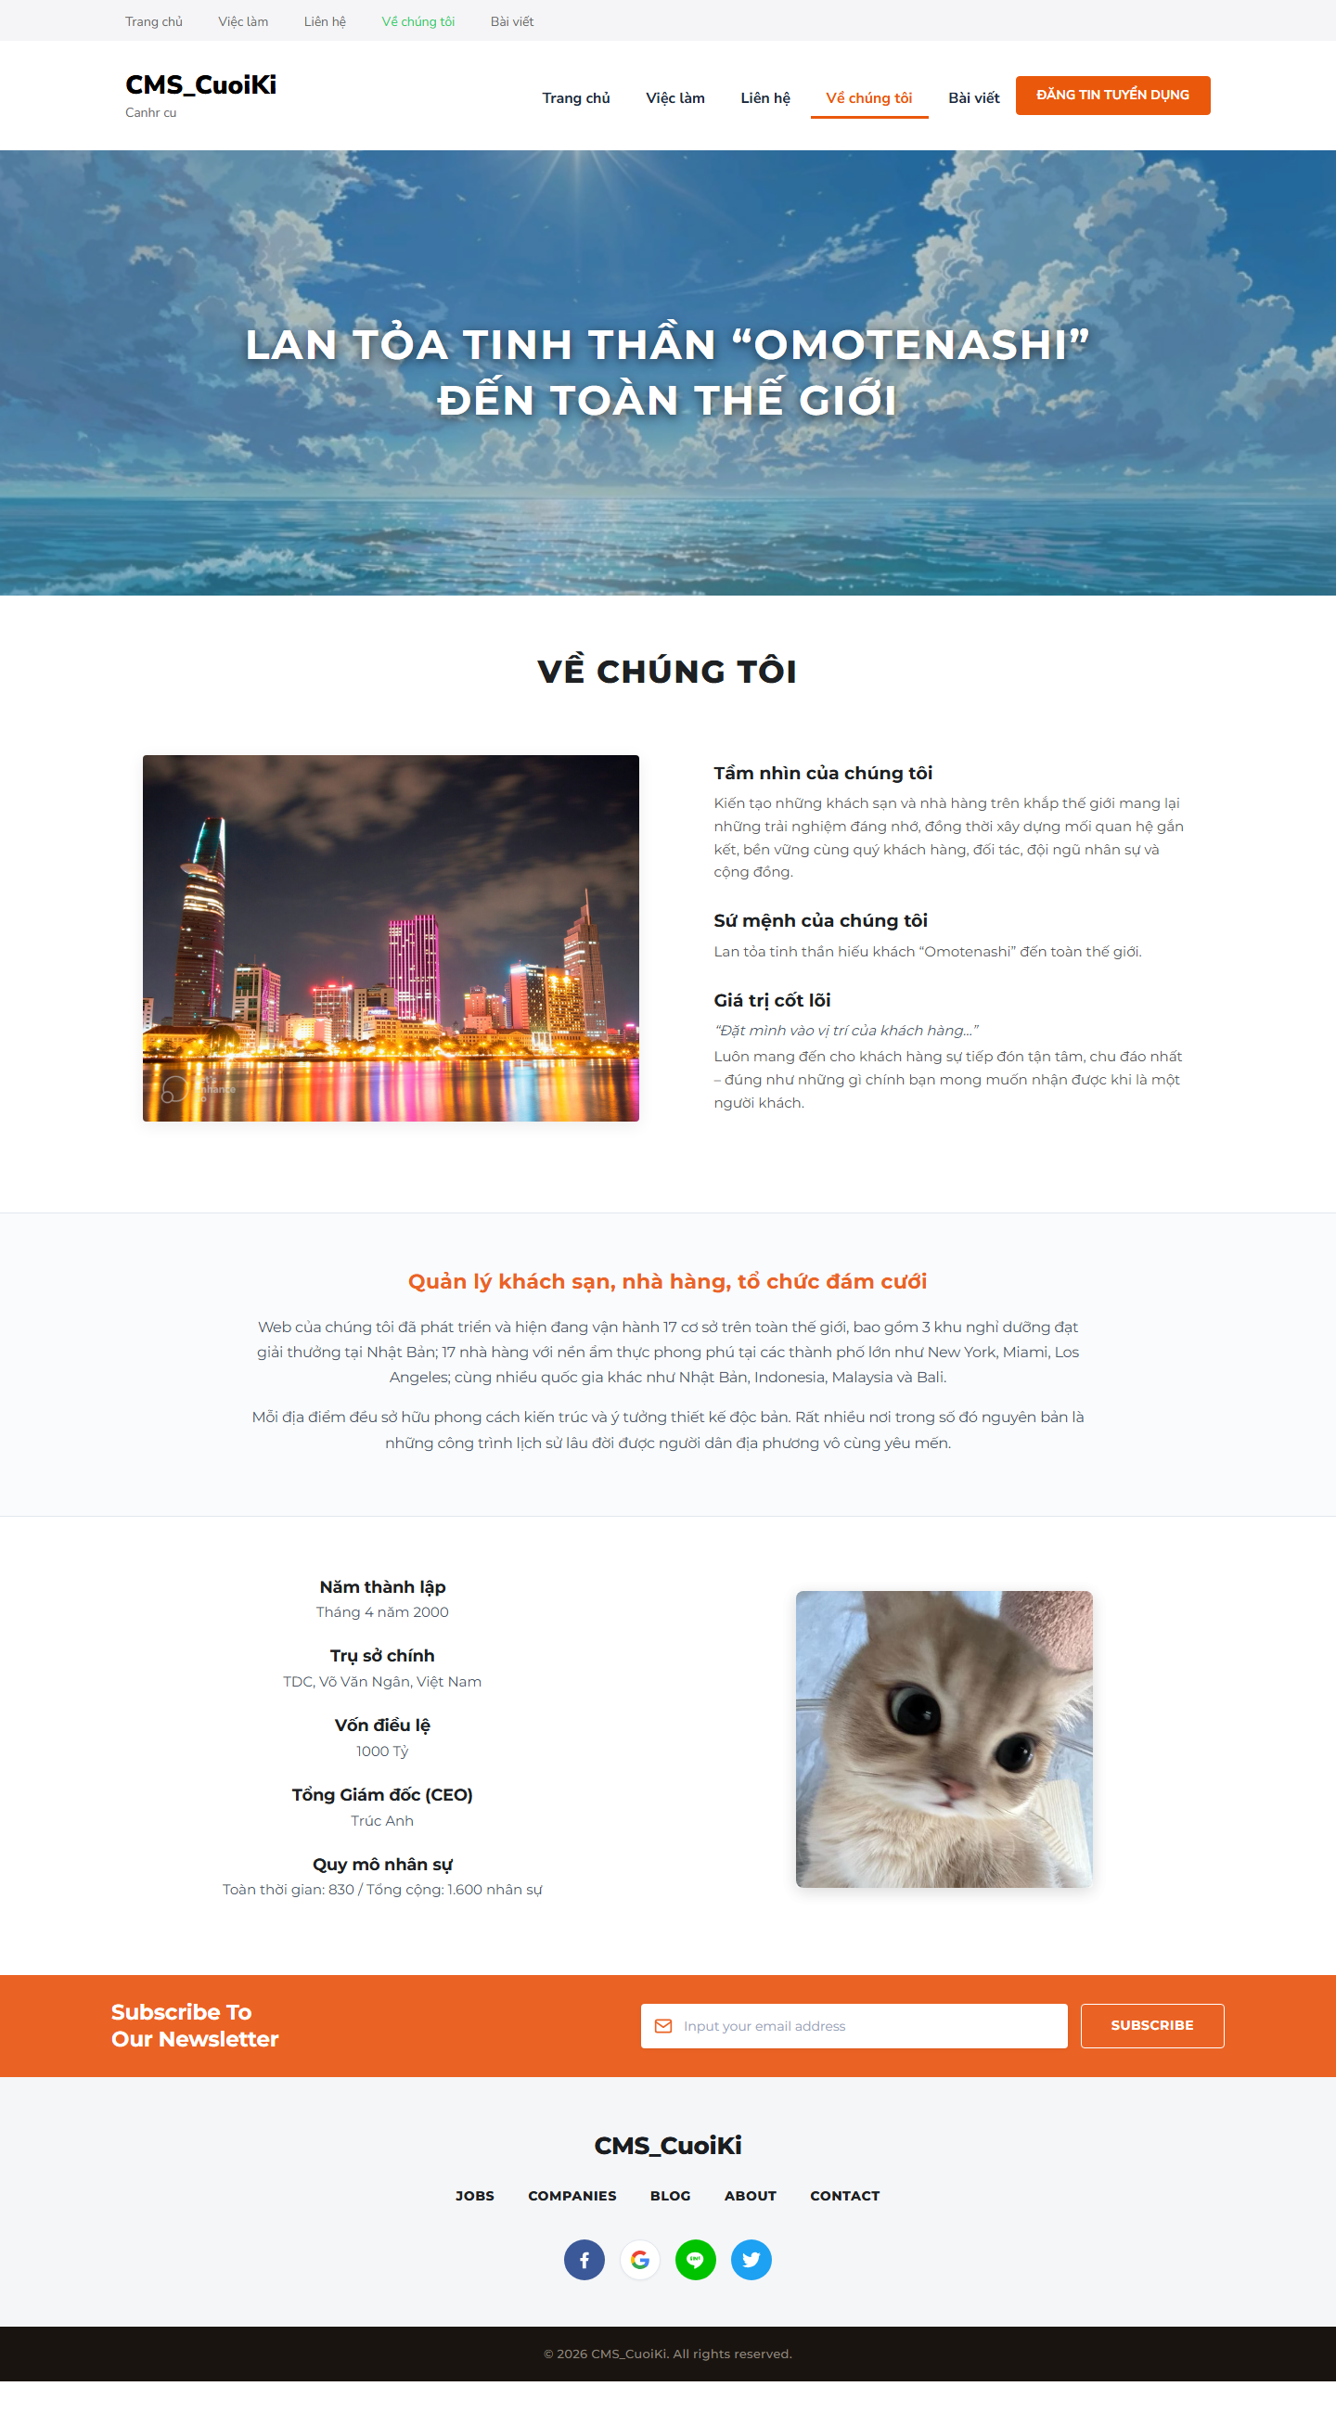
Hình 7: Toàn bộ bố cục Trang Giới thiệu Về chúng tôi cuộn dọc (Full-Page) do Trúc Anh thực hiện
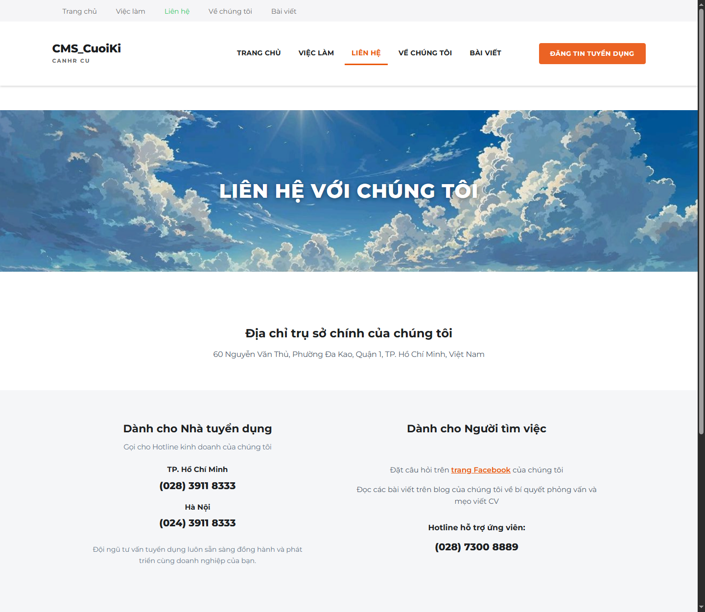
Hình 8: Giao diện Trang Liên hệ (Contact Us) do Trúc Anh thực hiện

4. Thành viên: Nguyễn Thị Nhi (Tài khoản Git: NguyenThiNhii / Nhi)
- Phát triển Trang Tin tức & Bài viết tổng hợp (/blog/): Thiết kế giao diện lưới bài viết tin tức thị trường lao động, bí quyết phỏng vấn và mẹo viết CV.
- Kết nối và đồng bộ 100% dữ liệu thực tế từ cơ sở dữ liệu WordPress: Hiển thị đúng danh mục chuyên mục (Du lịch, Spa & Làm đẹp, Tin chung...), ngày đăng và tác giả, loại bỏ toàn bộ dữ liệu giả lập.
- Tối ưu hóa bảng điều khiển WordPress Admin: Hỗ trợ hiển thị 100 bài viết trên một màn hình quản trị, giúp biên tập viên quản lý bài viết thuận tiện.
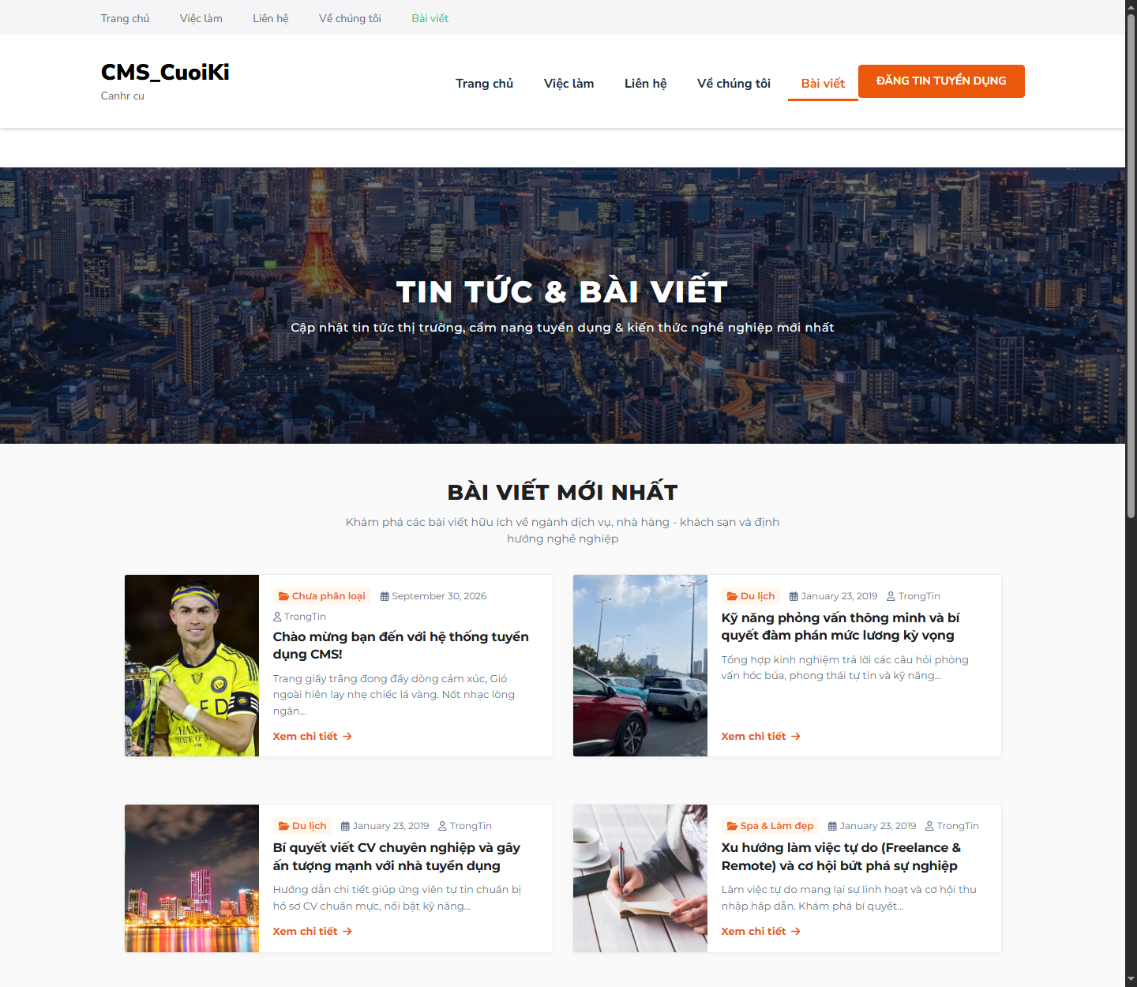
Hình 9: Giao diện Trang Tin tức & Bài viết (Blog) do Nguyễn Thị Nhi thực hiện
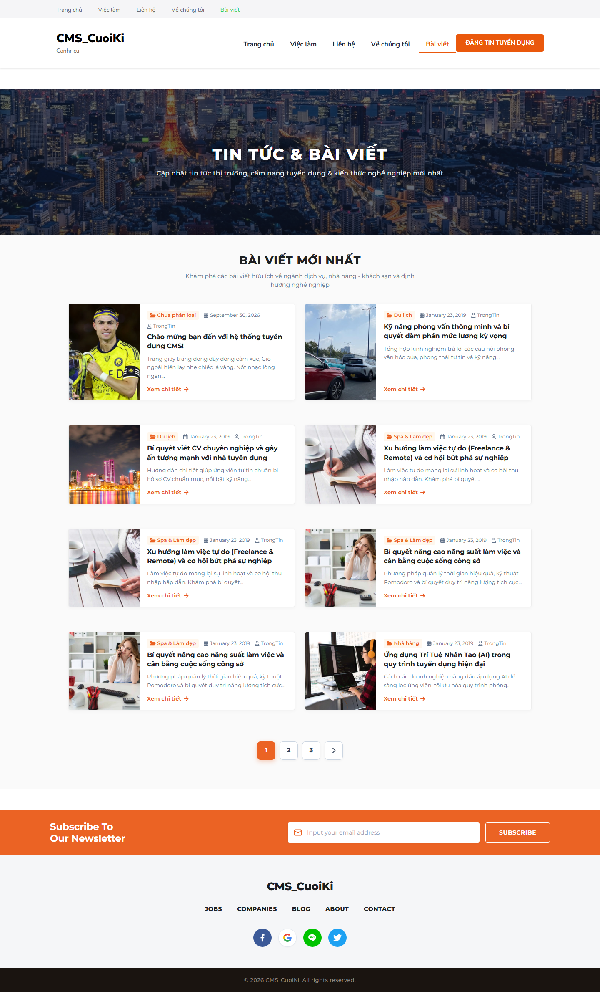
Hình 10: Toàn bộ bố cục Trang Tin tức & Bài viết cuộn dọc (Full-Page) do Nguyễn Thị Nhi thực hiện

5. Thành viên: Ngọc Dân (Tài khoản Git: NgocDan / lin-da)
- Thiết kế Trang Chi tiết việc làm (Single Job Listing): Tái cấu trúc bố cục trang chi tiết công việc chuyên nghiệp với đường dẫn điều hướng (Breadcrumbs), thông tin công ty, kỹ năng yêu cầu và quyền lợi nhân viên.
- Tích hợp các nút hành động tuyển dụng: Nút 'Nộp đơn ứng tuyển' (APPLY JOB) kích hoạt form nộp CV qua email và nút 'SHARE' hỗ trợ chia sẻ tin tuyển dụng.
- Bổ sung khối thông tin doanh nghiệp: Đánh giá nhân viên (Staff Rating) và Thư viện hình ảnh môi trường làm việc công ty (Company Photos).
- Xây dựng Trang Chi tiết tin tức bài viết: Tối ưu trình bày văn bản theo chuẩn cấu trúc STAR và tích hợp nút chia sẻ mạng xã hội (UI Share) lên Facebook, Twitter, LinkedIn...
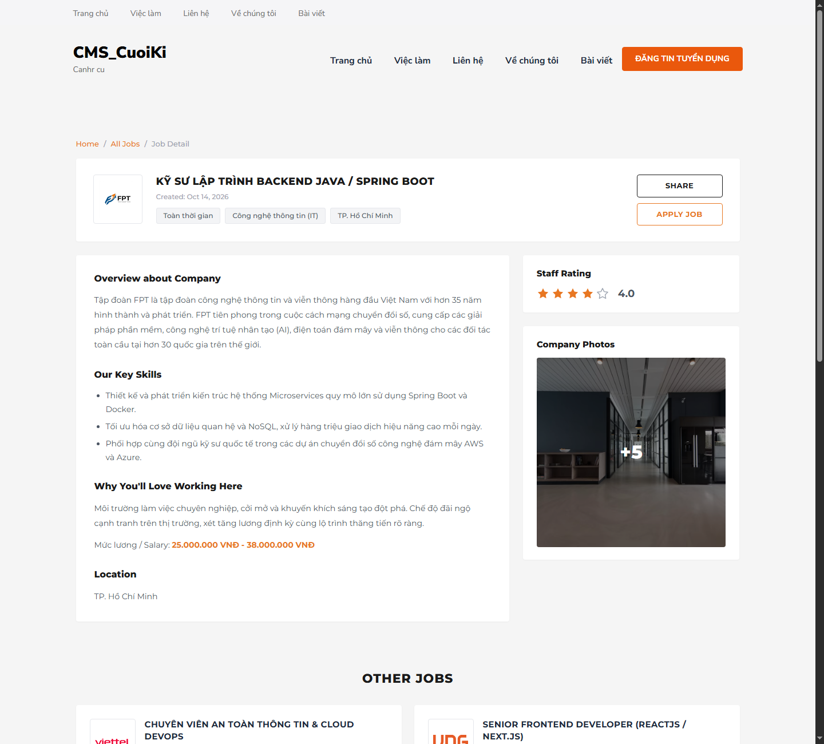
Hình 11: Giao diện Trang Chi tiết việc làm (Job Detail) và các nút tương tác do Ngọc Dân thực hiện
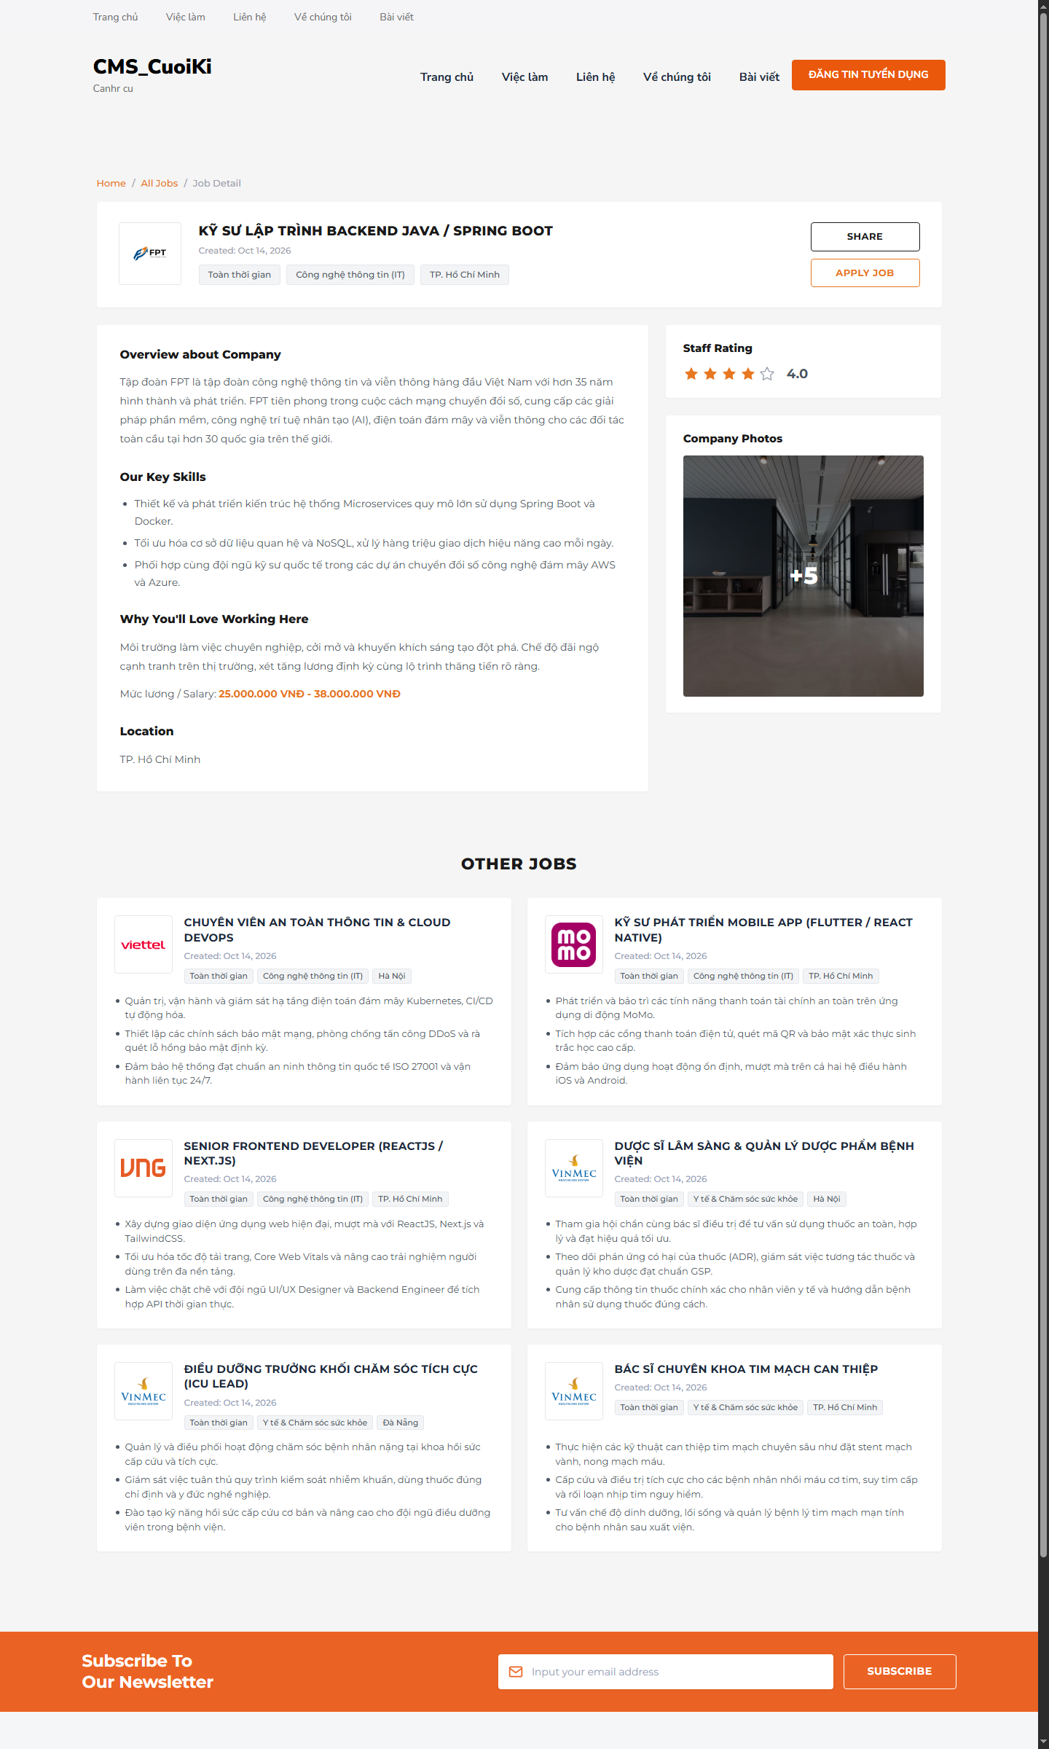
Hình 12: Toàn bộ bố cục Trang Chi tiết việc làm cuộn dọc (Full-Page) do Ngọc Dân thực hiện
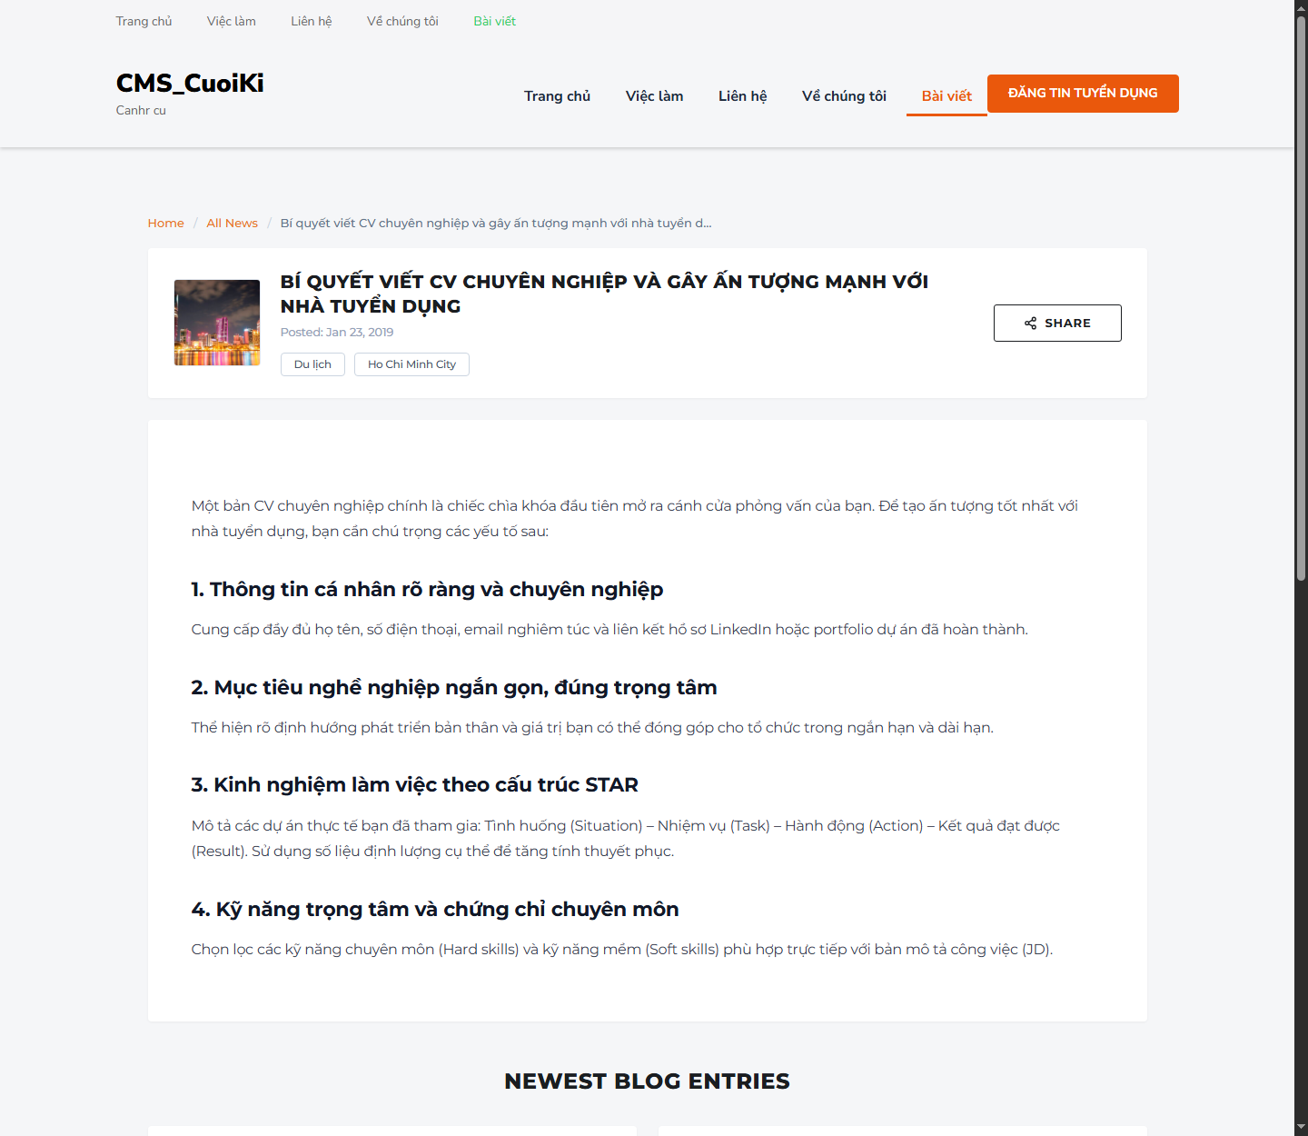
Hình 13: Giao diện Trang Chi tiết bài viết và nút chia sẻ mạng xã hội (UI Share) do Ngọc Dân thực hiện
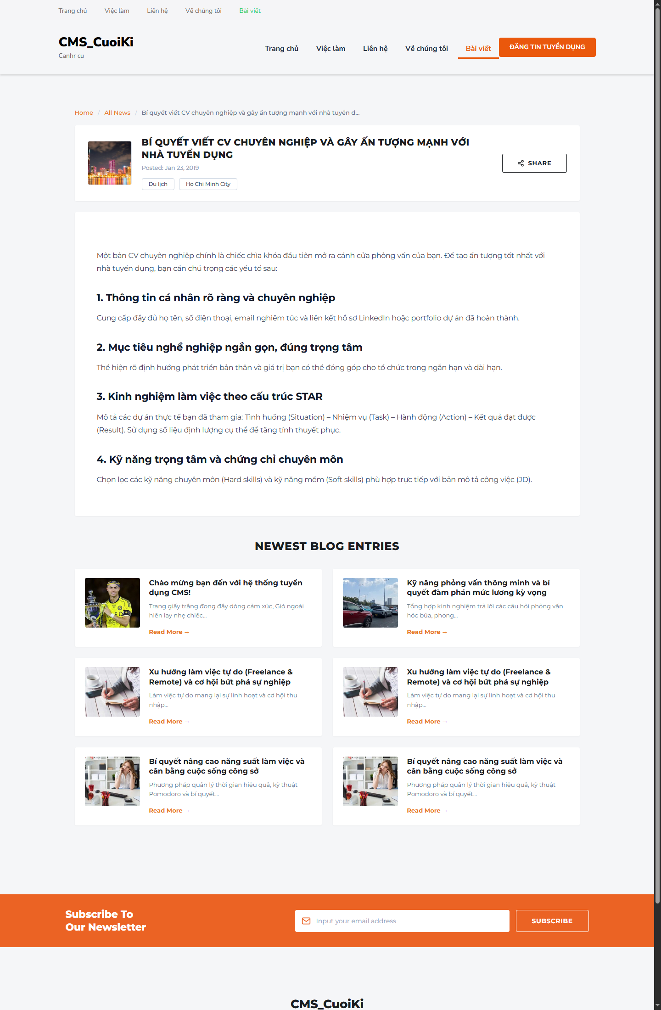
Hình 14: Toàn bộ bố cục Trang Chi tiết bài viết cuộn dọc (Full-Page) do Ngọc Dân thực hiện

